

**Тема**

**/ первая неделя марта /**

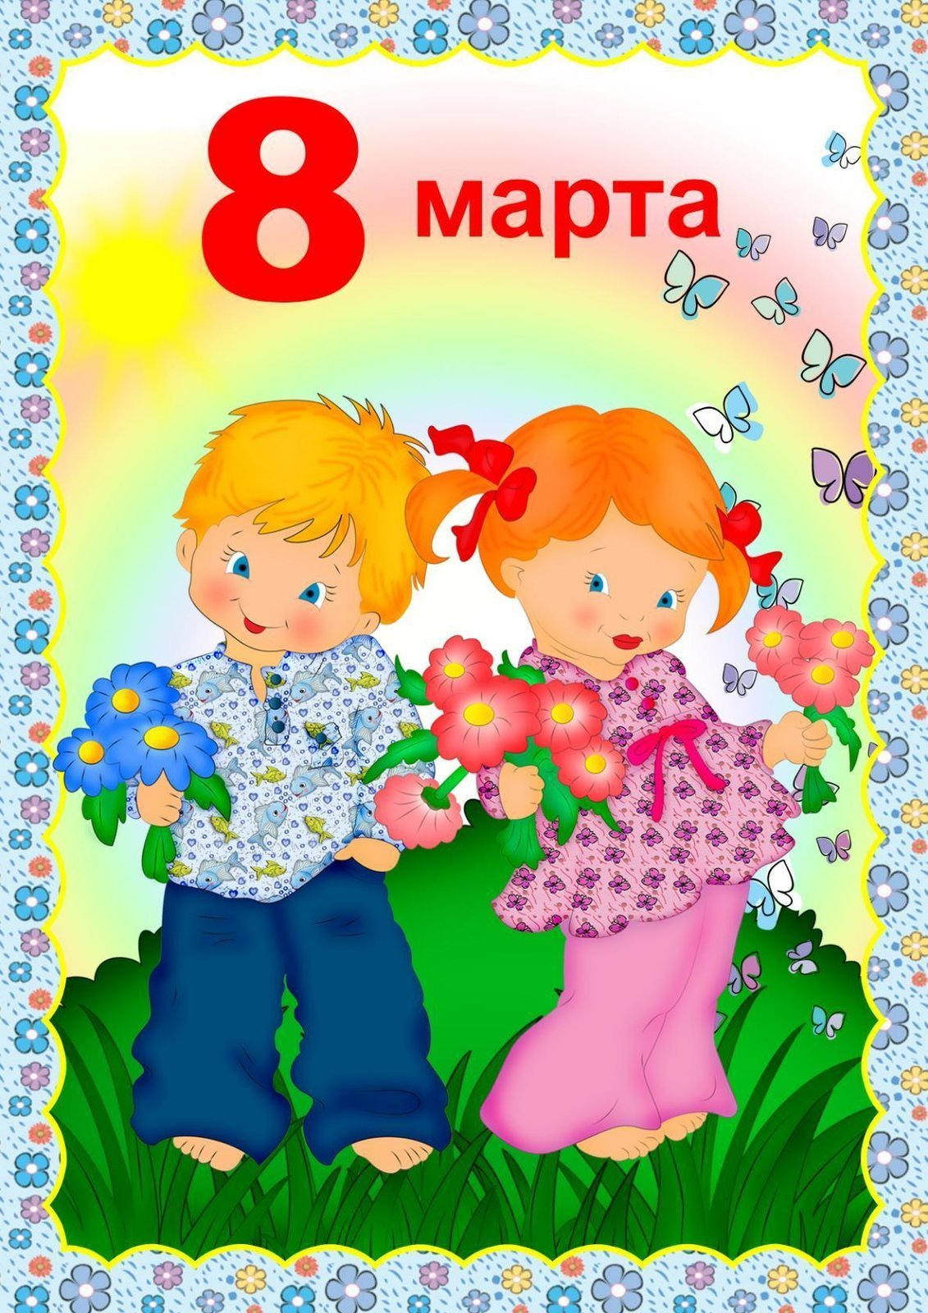

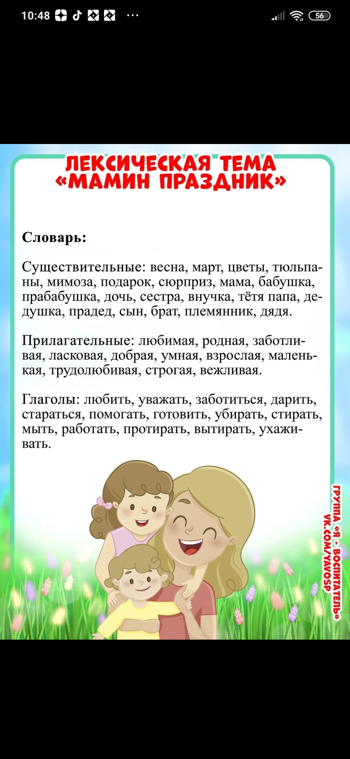

**Эти слова ребенок должен использовать в своей речи**

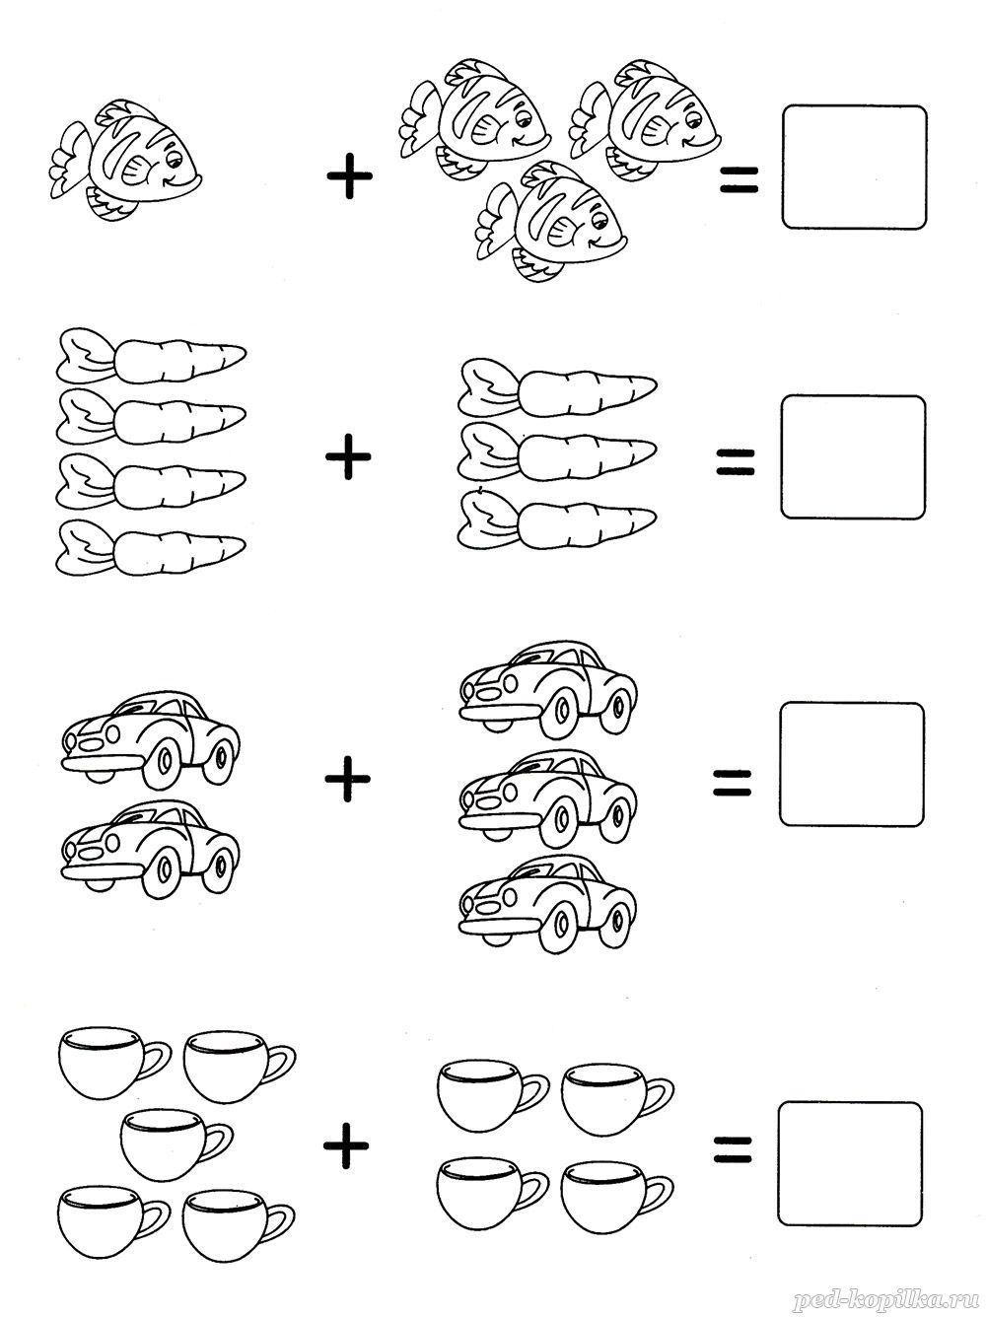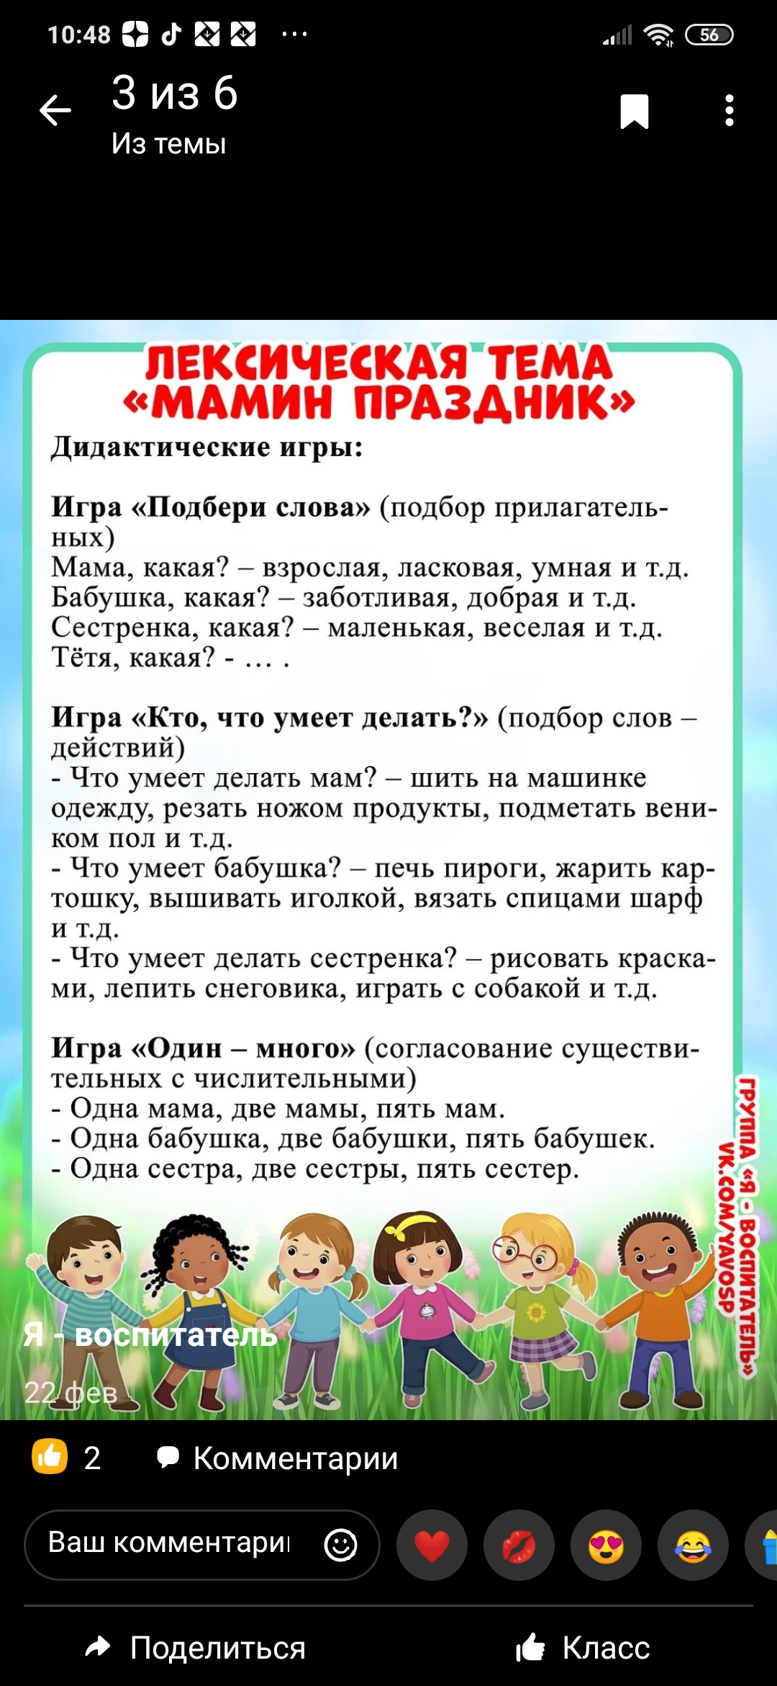

**Активизируем и обогащаем словарь по теме**

Развитие

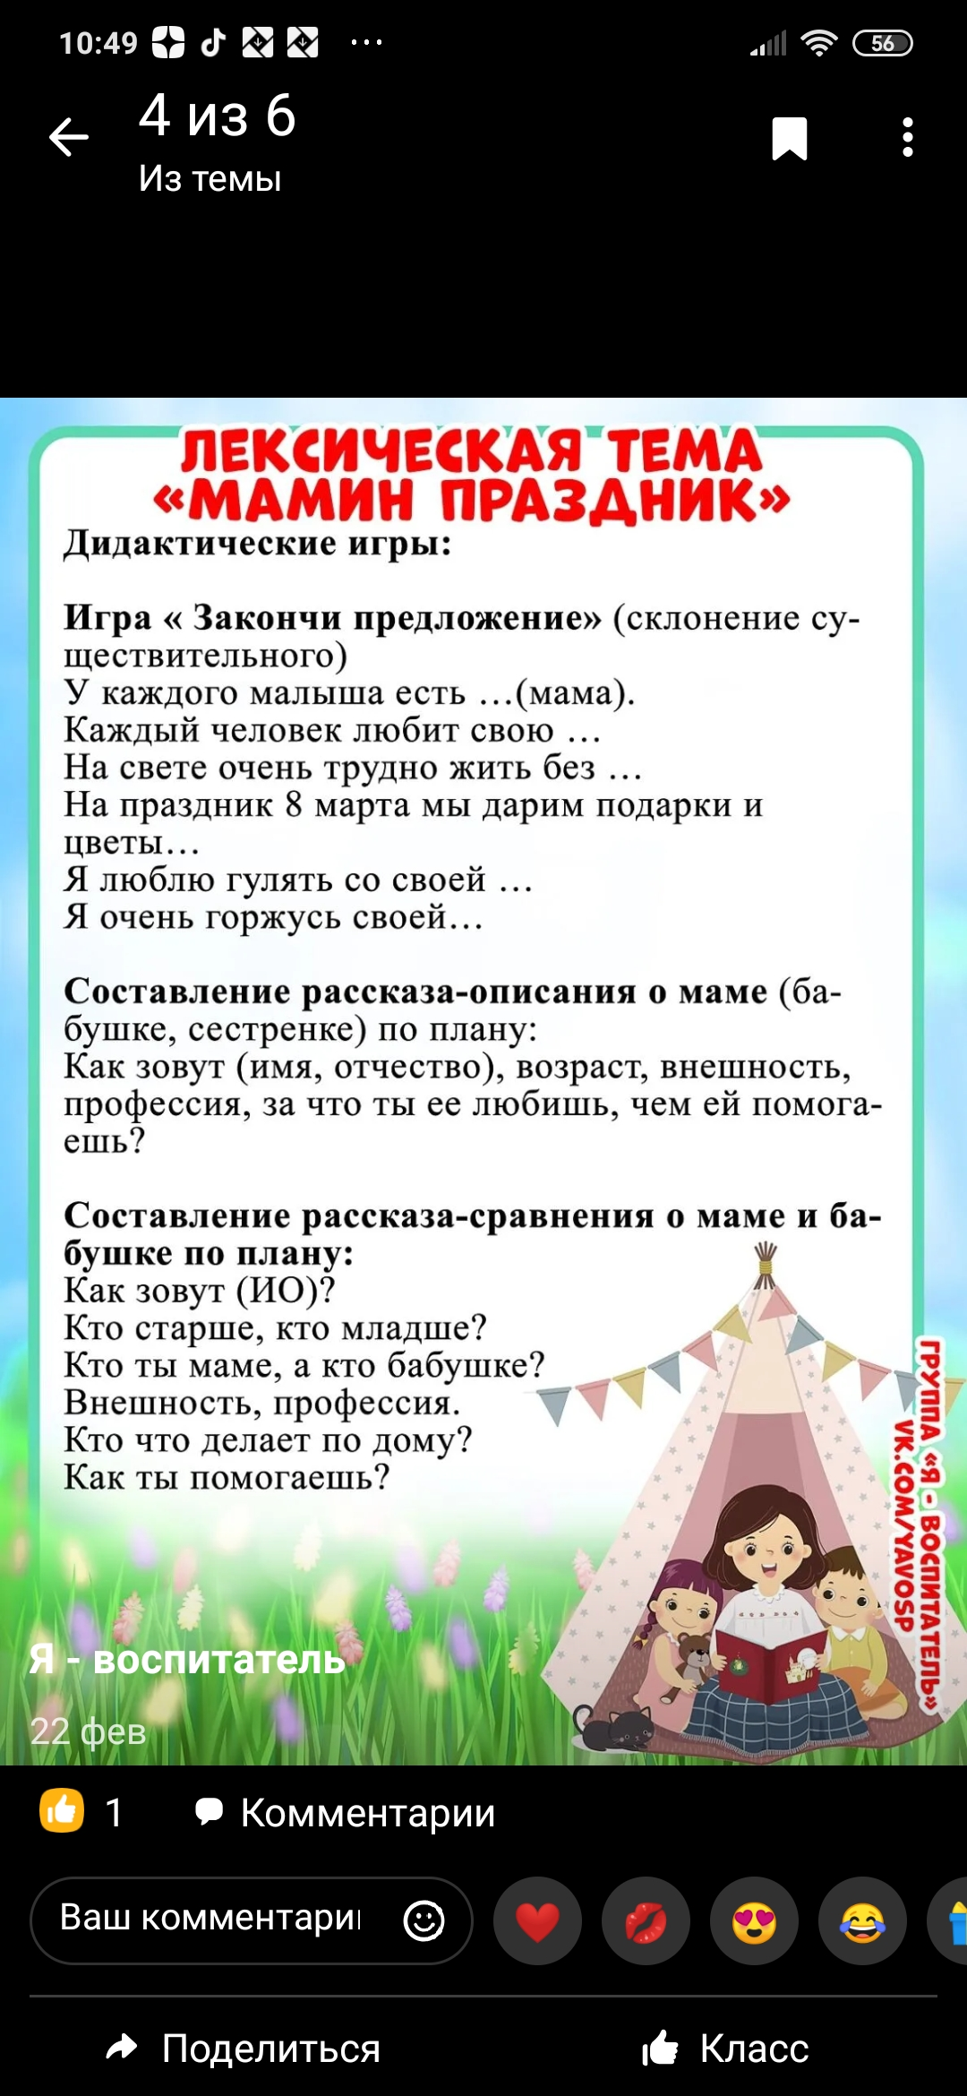

**Развитие связной речи**

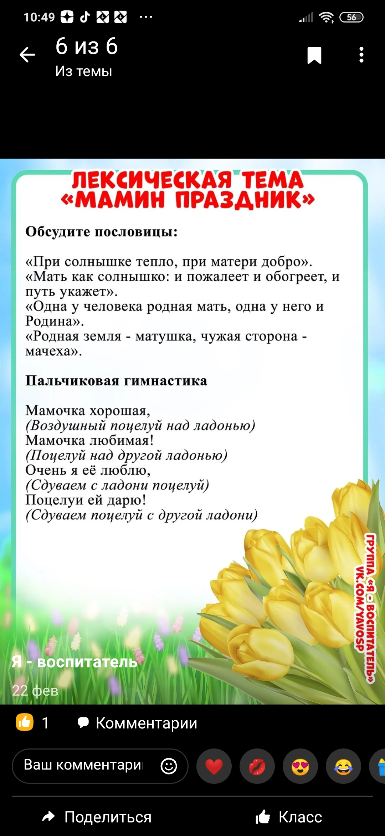

**Повторите дома :**

Кто на свете лучше всех!

Вам любой ответит.

Наши мамы, наши мамы –

Лучше всех на свете!

Наши мамы почтальоны,

Наши мамы инженеры,

Наши мамы продавцы,

Наши мамы молодцы

**Развитие мышления, памяти**

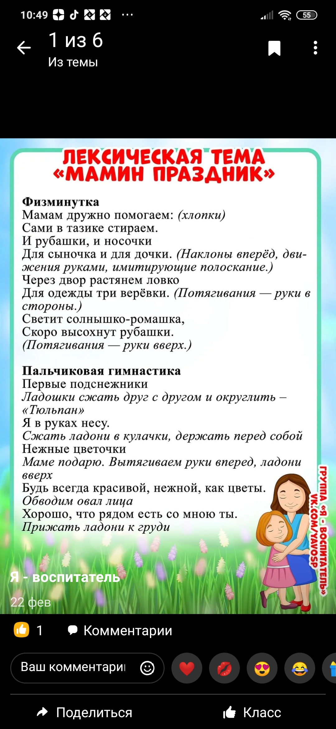

**Развитие общей и мелкой моторики**



**Учимся составлять и решать задачи**

**В аквариуме плавала 1 рыбка, в магазине купили еще 3 рыбки, Сколько рыбок в аквариуме?**

**Учимся считать по порядку**

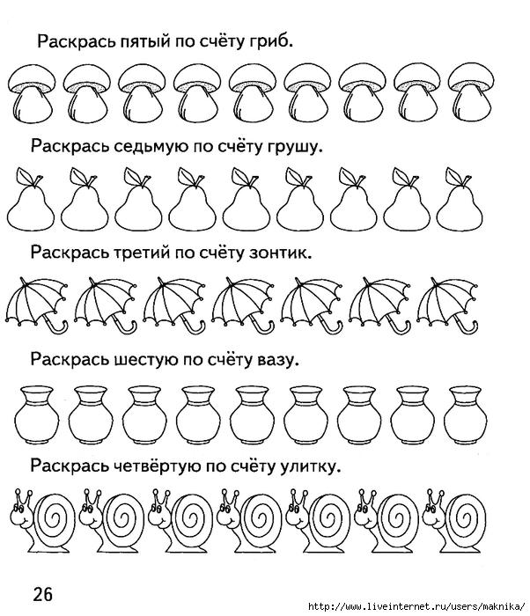

**Подготовка к грамоте**

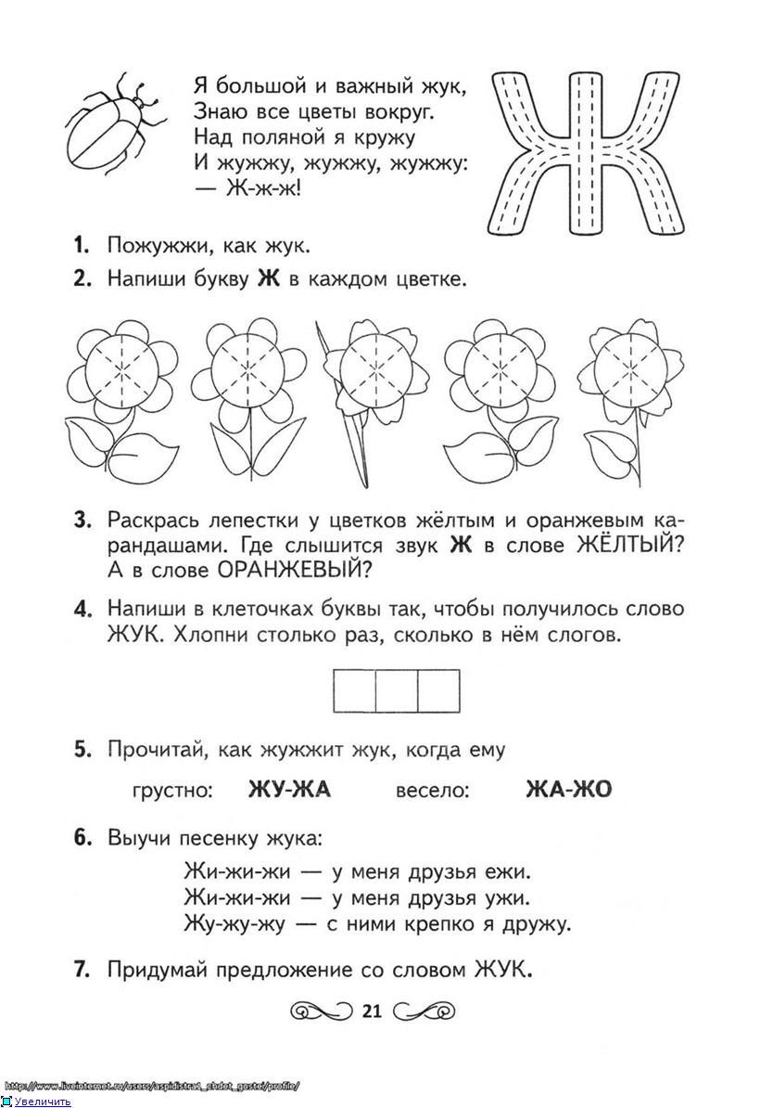

П